Лекция 9. Роман «Преступление и наказание» (1866)
- Что такое психологический роман? Что такое социальный роман? Что такое философский роман?
- Что такое преступление? Что такое наказание?

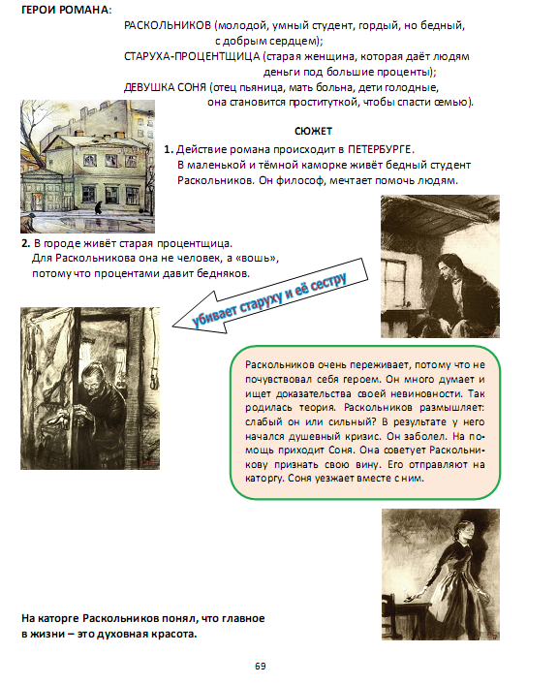
Время действия романа – 60-ые годы 19 века, место действия – Петербург. Главный герой – студент Родион Раскольников, его образование не закончено. У него есть мать и сестра. Семья Раскольникова и он сам - очень небогатые люди. И его сестра решила выйти замуж за богатого, но низкого человека, чтобы в семье были деньги и Раскольников мог бы закончить университет. Раскольников не хотел, чтобы она это делала.
Для того чтобы помочь своей сестре и чтобы понять себя, Раскольников убил старую женщину, которая дает деньги в долг и берет с них проценты. Он рассуждал так: эта женщина недобрая и старая, она делает людей несчастными, ее нужно убить. Но убийство не сделало людей счастливее. Через некоторое время Раскольников почувствовал, что его преступление стало стеной между ним и другими людьми. Он почувствовал, что он стал очень одиноким. В конце романа, чтобы преодолеть стену между собой и другими людьми, Раскольников рассказал о своем преступлении. Его сослали в Сибирь. Эта ссылка стала началом нового духовного пути героя.
Особенности жанра
«Преступление и наказание» - это необычный детектив. С одной стороны, в нем рассказывается о преступлении, но с другой стороны, тайна преступления известна читателям с самого начала. В центре романа – психология преступника. Поэтому роман «Преступление и наказание» - это психологический роман. Но психологизм в романе Достоевского необычный: для того, чтобы показать своих героев, Достоевский ставит их в самые необычные ситуации, в ситуации кризиса.
Идеи романа
Главный герой романа – Раскольников – герой-идеолог. Это значит, что его интересует философская проблема, и вся его жизнь подчиняется решению этой проблемы. Поэтому роман Достоевского можно назвать философским романом. Цель писателя в романе - «проверить» идеи своего героя, понять, правильные они или нет.
Теория Раскольникова делила людей на «низших» и «высших». Он считал, что есть слабые люди и сильные люди. Сильные люди – это те, кто имеет право решать вопрос жизни и смерти слабых людей, чтобы сделать человечество счастливее. Раскольников хотел узнать, к какой группе людей принадлежит он сам: он сильный или слабый.
«Обыкновенное» («низшее») большинство – нужно только для продолжения рода. Этому большинству необходим строгий моральный закон. «Собственно люди» («высшие») разрушают настоящее для того, чтобы построить лучшее будущее, даже если нужно «переступить» через нравственные нормы, установленные для «низшего» большинства, например, убить кого-то. Эти «преступники» затем становятся «новыми законодателями». Один из идеалов Раскольникова – Наполеон, убивший много тысяч людей. Убийство для Раскольникова имеет 2 смысла:
- Герой хотел доказать себе, что он относится к «высшим людям».
- Акт «справедливости» (помочь бедным обманутым людям).

После убийства Раскольников не сразу услышал голос совести. Сначала он испугался, что он не относится к «высшим людям». Ведь Наполеон убил много тысяч людей, а он недоволен своим единственным убийством, потому что не смог победить отвращения к нему. В конце романа Раскольников понял, что его теория неправильная. Он понял, что убийца – это не гений.
В конце романа Достоевский дает ответ: нельзя сделать людей счастливыми, убив даже одного «ненужного» человека.
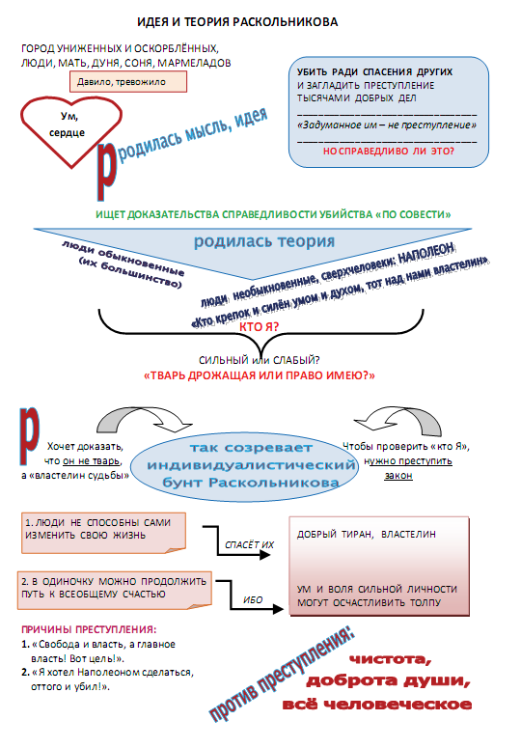
Смысл названия
Название романа «Преступление и наказание» должно было, с точки зрения Достоевского, отразить важную для писателя идею: преступнику нравственно необходимо наказание. Наказание для Раскольникова – это не ссылка в Сибирь. Его наказывает собственная совесть.

